放款管理系統專案

業務功能需求規格書

業務作業

|  |  |
| --- | --- |
| 文件類別代號： | URS |
| 版　　　　次： | V1.9 |
| 機　密 等 級： | 密 |
| 文 件 日 期： | 2021/7/2 |

|  |  |  |
| --- | --- | --- |
| 製作 | 審查 | 核可 |
|  |  |  |

新光人壽保險股份有限公司

Shin Kong Life Insurance Co., Ltd.

新光人壽保險股份有限公司

Shin Kong Life Insurance Co., Ltd.

新光人壽保險股份有限公司

Shin Kong Life Insurance Co., Ltd.

文件制／修訂履歷

新光人壽保險股份有限公司

Shin Kong Life Insurance Co., Ltd.

|  |  |  |  |  |  |
| --- | --- | --- | --- | --- | --- |
| 制／修訂  版次 | 制／修訂  日期 | 制／修訂  說明 | 作  者 | 核  准 | 備  註 |
| V0.1 | 2019/12/25 | 初版 | 陳綺萍 |  |  |
| V1.9 | 2021/7/2 | 交付URS  L2077.L2932.L2632.L2076 |  |  |  |
|  |  |  |  |  |  |
|  |  |  |  |  |  |
|  |  |  |  |  |  |

目　　錄

第1章 概述 1

1.1 專案名稱 1

1.2 專案目標 1

1.3 系統範圍 2

第2章 需求說明 3

2.1 功能性需求 3

2.2 非功能性需求 8

第3章 系統需求 9

3.1 系統功能結構圖 9

3.2 系統功能說明 10

第4章 其他與附件 127

4.1 其他 127

4.2 附件 127

# 第1章 概述

## 1.1 專案名稱

新光人壽「放款管理系統專案」（以下簡稱本專案）。

## 1.2 專案目標

業務連動財務、帳務資訊即時處理，減少原有系統間等候轉檔時間落差，提升作業速度，各類交易操作介面單一化，減少操作複雜度，並整合貸前、貸中、貸後各系統資訊流。統一營運平台資訊，使帳務系統資訊清晰呈現，利於業務推展分析及風險控管，提升競爭力，並有效衡量客戶風險程度，符合外法內規。提升軟硬體規格，提升資料作業處理及系統效能，簡化需求開發的困難度。

## 1.3 系統範圍

### 1.3.1系統範圍



### 1.3.2系統範圍說明

放款管理系統提供9項作業功能，並與Eloan、核心帳務、及催收債協等前中後台相關資訊整合，使放款部能順利運作放款各項作業。

# 第2章 需求說明

## 2.1 功能性需求

## 2.2 非功能性需求

N/A

# 第3章 系統需求

## 3.1 系統功能結構圖

## 系統功能說明

###### (1).L2077清償作業明細資料查詢 ***

* 功能說明

|  |  |
| --- | --- |
| 功能名稱 | 清償作業明細資料查詢 |
| 進入條件 | 查詢清償作業明細資料 |
| 基本流程 | 1.參考「作業流程.放款作業」流程 2.查詢清償作業檔(FacClose)  3.依據輸入查詢條件,輸出查詢資料  (1).[申請日期(ApplDate)] = 輸入條件「申請日期」  (2).[入帳日期(EntryDate)] = 輸入條件「入帳日期」  (2).[戶號(CustNo)] = 輸入條件「戶號」  4.資料排序:  (1).[戶號]由小到大排序  (2).[額度] 由小到大排序  (3_.[入帳日期]由小到大排序 |
| 選用流程 |  |
| 例外流程 |  |
| 執行後狀況 | 1.提供資料查詢輸出 |
| 特別需求 |  |
| 參考 |  |

* Table List:

|  |  |  |
| --- | --- | --- |
| 序號 | 名稱 | 說明 |
| 1 | FacClose | 清償作業檔 |
| 2 | CustMain | 客戶資料主檔 |
| 3 | LoanBorMain | 放款主檔 |
| 4 | ClFac | 擔保品與額度關聯檔 |
| 5 | CdCode | 共用代碼檔 |

* UI畫面

輸入畫面：

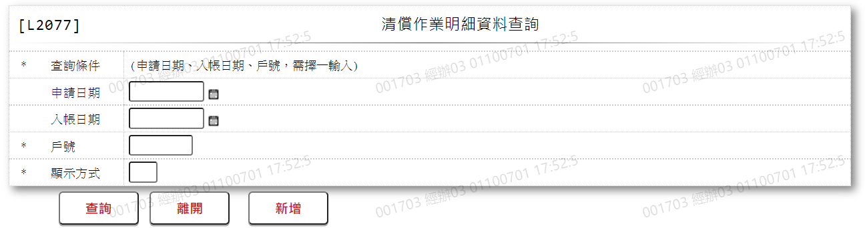

* 輸入畫面按鈕說明

|  |  |  |
| --- | --- | --- |
| 序號 | 按鈕名稱 | 功能說明 |
| 1 | 查詢 | <<檢查說明>>  1.依查詢條件,無符合資料時,顯示錯誤訊息"E2003:查無資料(查無清償作業檔資料)"  <<成功處理說明>>  依查詢條件顯示查詢結果 |
| 2 | 離開 | 1.關閉此畫面 |
| 3 | 隱藏/顯示 | 1.輸入條件切換隱藏及顯示 |
| 4 | 新增 | 1.連結至【L2631清償作業】，供新增清償作業 |

* 輸入畫面資料說明

|  |  |  |  |  |  |  |  |
| --- | --- | --- | --- | --- | --- | --- | --- |
| 序號 | 欄位 | 說明 | | | | | 處理邏輯及注意事項 |
| 資料長度 | 預設值 | 選單內容 | 必填 | R/W |
|  | 申請日期、入帳日期、戶號，需擇一輸入 | | | | | | |
| 1 | 申請日期 | 7 |  | 日期選單 |  | W | 1.限輸入空白或日期,檢核條件：日期格式/A(DATE,0) |
| 2 | 入帳日期 | 7 |  | 日期選單 |  | W | 1.限輸入空白或日期,檢核條件：日期格式/A(DATE,0) |
| 3 | 戶號 | 7 |  |  |  | W | 1.限輸入數字,[申請日期]、[入帳日期]為空時檢核條件：不可為0/V(2,0) |
|  | 以上項目需擇一輸入,否則顯示錯誤訊息"需擇一輸入查詢條件" | | | | | | |
| 4 | 顯示方式 | 1 | 0 | 0:預覽  1:印表 | V | W | 1.必須輸入代碼,檢核條件：依選單/V(H) |

* 輸出畫面:

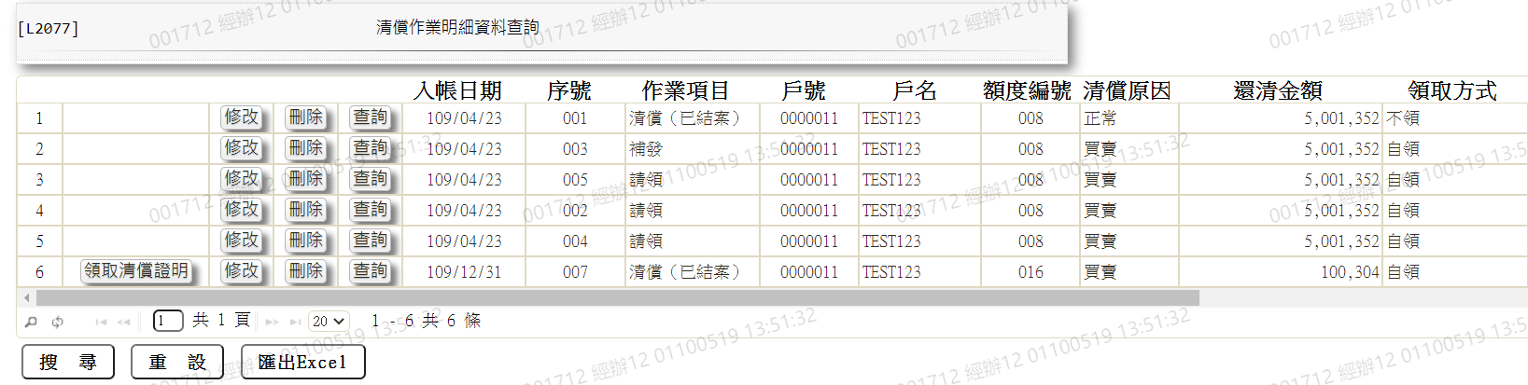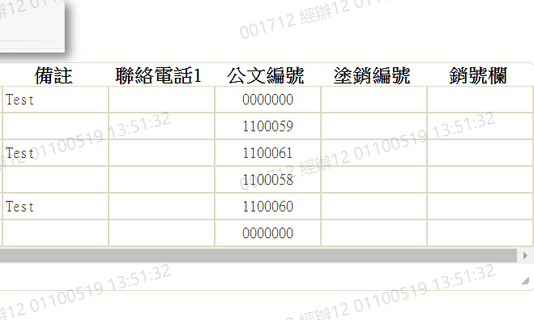

* 輸出畫面資料說明

| 序號 | 欄位型態 | 欄位名稱 | 資料來源 | 輸出/功能說明 |
| --- | --- | --- | --- | --- |
| 1 | 按鈕 | (補)領取清償證明 |  | 1.領取當筆清償作業資料, 連結至【L2076領取清償證明作業】，供領取清償作業證明資料  2.作業項目=請領或補領時，顯示=”補領取清償證明”  3.結案日期(入帳日期) = 0，隱藏按鈕  4.放款主檔中的狀態為正常戶、催收戶、逾期戶、呆帳戶、債權轉讓戶時，隱藏按鈕 |
| 2 | 按鈕 | 修改 |  | 1.修改當筆清償作業資料, 連結至【L2632清償作業維護】，供修改清償作業證明資料 |
| 3 | 按鈕 | 刪除 |  | 1.刪除當筆清償作業資料, 連結至【L2632清償作業維護】，供刪除清償作業證明資料 |
| 4 | 按鈕 | 查詢 |  | 1.查詢當筆清償作業資料, 連結至【L2632清償作業維護】，供查詢清償作業證明資料 |
| 5 | 資料 | 入帳日期 | FacClose.EntryDate | 入帳日期yyy/mm/dd |
| 6 | 資料 | 序號 | FacClose.CloseNo | 序號 |
| 7 | 資料 | 作業項目 | FacClose.FunCode | 作業項目依據  0:清償(結案日期>0時顯示清償（已結案）否則顯示清償（未結案）)  1:請領  2:補領  3:補發 |
| 8 | 資料 | 戶號 | FacClose.CustNo | 戶號 |
| 9 | 資料 | 戶名 | CustMain.CustName | 戶名 |
| 10 | 資料 | 額度編號 | FacClose.FacmNo | 額度編號 |
| 11 | 資料 | 清償原因 | FacClose.CloseReasonCode | 清償原因  依據CdCode的DefCode=CdCode. CloseReasonCode [選單1] |
| 12 | 資料 | 還清金額 | FacClose.CloseAmt | 還清金額999,999 |
| 13 | 資料 | 領取方式 | FacClose.CollectWayCode | 領取方式  依據CdCode的DefCode=CdCode. CollectWayCode[選單2] |
| 14 | 資料 | 備註 | FacClose.Rmk | 備註 |
| 15 | 資料 | 連絡電話1 | FacClose.TelNo1 | 連絡電話1 |
| 16 | 資料 | 公文編號 | FacClose.DocNo | 公文編號 |
| 17 | 資料 | 塗銷編號 | FacClose.AgreeNo | 塗銷編號 |
| 18 | 資料 | 銷號欄 | FacClose.ClsNo | 銷號欄 |

* 選單1/L6064

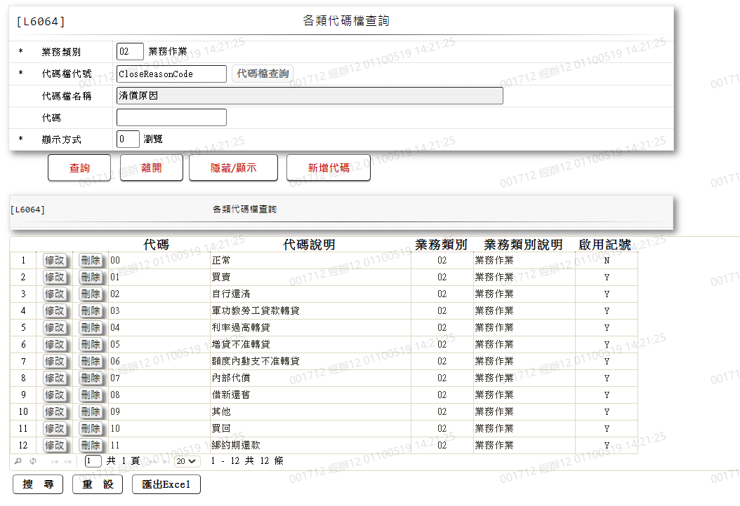

* 選單2/L6064

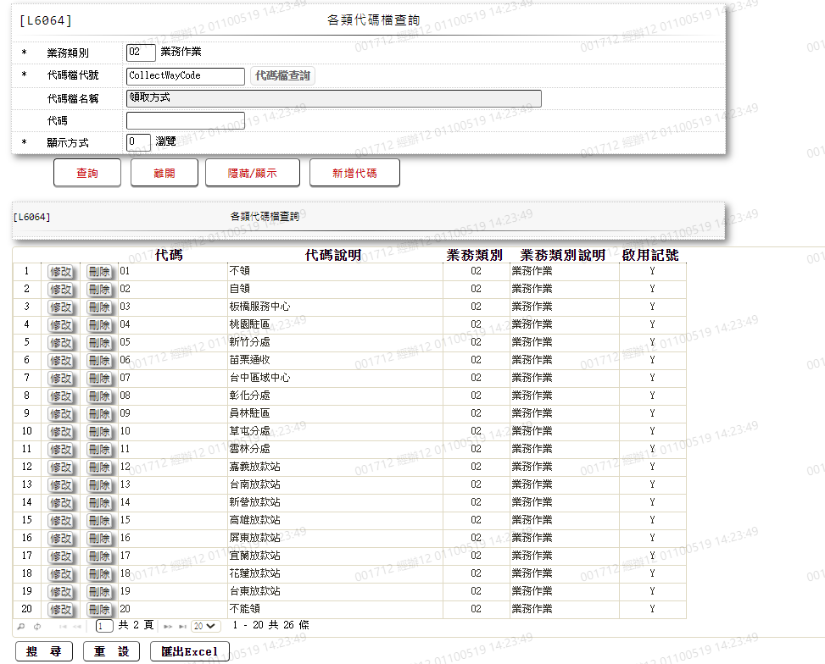

###### (2).L2932額度清償資料 ***

* 功能說明

|  |  |
| --- | --- |
| 功能名稱 | 額度清償資料 |
| 進入條件 | 查詢額度清償資料 |
| 基本流程 | 1.參考「作業流程.放款作業」流程 2.查詢清償作業檔(FacClose)  3.依據輸入查詢條件,輸出查詢資料  (1).[借款人戶號(CustNo)] = 輸入條件「借款人戶號」  (2).[額度編號(FacmNo)] = 輸入條件「額度編號」  (3).[撥款序號(BormNo)] = 輸入條件「撥款序號」 |
| 選用流程 |  |
| 例外流程 |  |
| 執行後狀況 | 1.提供資料列印輸出 |
| 特別需求 |  |
| 參考 |  |

* Table List:

|  |  |  |
| --- | --- | --- |
| 序號 | 名稱 | 說明 |
| 1 | FacMain | 額度主檔 |
| 2 | LoanBorMain | 放款主檔 |
| 3 | AcReceivable | 會計銷帳檔 |
| 4 | CustMain | 客戶主檔 |
| 5 | FacProd | 商品主檔 |
| 6 | Guarantor | 保證人檔 |
| 7 | ClFac | 擔保品與額度關聯檔 |
| 8 | ClBuilding | 擔保品建物檔 |
| 9 | ClImm | 擔保品不動產檔 |
| 10 | ClOtherRights | 擔保品他項權利檔 |

* UI畫面

輸入畫面：

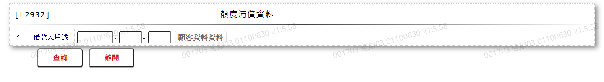

* 輸入畫面按鈕說明

|  |  |  |
| --- | --- | --- |
| 序號 | 按鈕名稱 | 功能說明 |
| 1 | 查詢 | <<檢查說明>>  1.依查詢條件,檢查是否存在[額度主檔],若不存在則顯示錯誤訊息"E0001:查詢資料不存在(額度主檔)"  2.檢查此[戶號]是否存在[客戶主檔],若不存在則顯示錯誤訊息"E0001:查詢資料不存在(客戶主檔)"  <<成功處理說明>>  依查詢條件顯示查詢結果 |
| 2 | 離開 | 1.關閉此畫面 |
| 3 | 隱藏/顯示 | 1.輸入條件切換隱藏及顯示 |

* 輸入畫面資料說明

|  |  |  |  |  |  |  |  |
| --- | --- | --- | --- | --- | --- | --- | --- |
| 序號 | 欄位 | 說明 | | | | | 處理邏輯及注意事項 |
| 資料長度 | 預設值 | 選單內容 | 必填 | R/W |
| 1 | 借款人戶號 | 7 |  |  | V | W | 1.限輸入數字,檢核條件:不可為0/V(2,0) |
|  | 輸入[借款人戶號]時,檢核是否存在[客戶主檔],若不存在則顯示錯誤訊息:”E0001,查詢資料不存在(客戶資料主檔)” | | | | | | |
| 1-1 | 額度編號 | 3 |  |  |  | W | 1.限輸入空白或數字 |
| 1-2 | 撥款序號 | 3 |  |  |  | W | 1.限輸入空白或數字 |
| 1-3 | 戶名 |  |  |  |  | R | 依據[借款人戶號(CustNo)],對應[客戶主檔(CustMain)]顯示[戶名(CustName)] |
|  | 額度資料查詢 | 按鈕 |  |  |  |  | 連結至【L2015額度明細資料查詢】供查詢,帶回[戶號][額度編號] |

* 輸出印表畫面

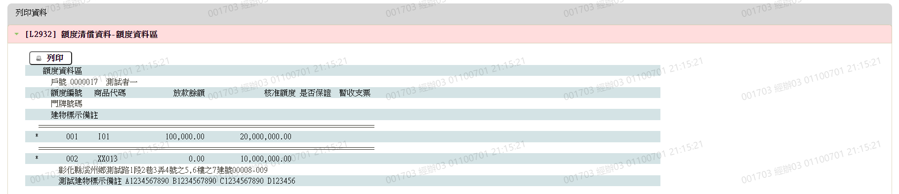 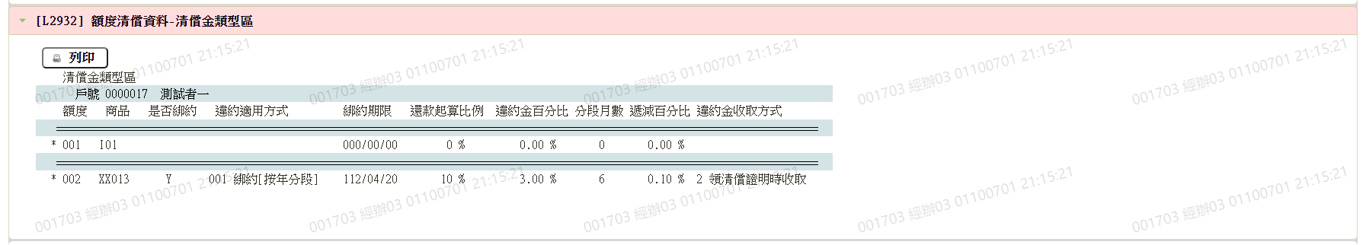 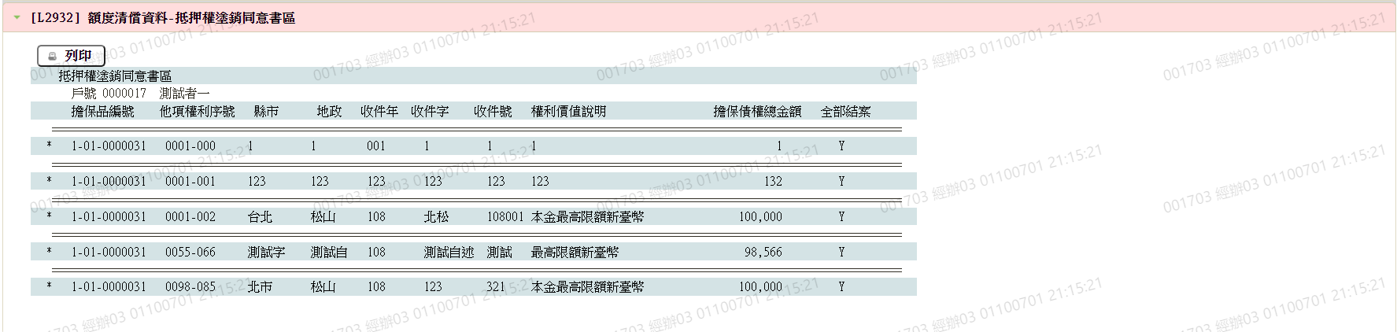

* 輸出印表畫面資料說明-額度資料區

| 序號 | 欄位型態 | 欄位名稱 | 資料來源 | 輸出/功能說明 |
| --- | --- | --- | --- | --- |
| 1 | 資料 | 戶號 | 依輸入畫面顯示 | 戶號 |
| 2 | 資料 | 戶名 | 依輸入畫面顯示 | 戶名 |

* 輸出印表畫面多筆資料說明-額度資料區

| 序號 | 欄位型態 | 欄位名稱 | 資料來源 | 輸出/功能說明 |
| --- | --- | --- | --- | --- |
| 1 | 資料 | 額度編號 | FacMain.FacmNo | 額度編號 |
| 2 | 資料 | 商品代碼 | FacMain.ProdNo | 商品代碼 |
| 3 | 資料 | 放款餘額 | 此額度下LoanBorMain.LoanBal加總 | 放款餘額999,999 |
| 4 | 資料 | 核准額度 | FacMain.LineAmt | 核准額度999,999 |
| 5 | 資料 | 是否保證 | 此[額度]之[核准編號]存在[保證人檔]時,註記Y | 是否保證 |
| 6 | 資料 | 暫收支票 | 此[額度]存在[會計銷帳檔][支票(AcctCode=TCK)]時,註記為Y | 暫收支票 |
| 7 | 資料 | 門牌號碼 | ClBuilding.BdLocation | 門牌號碼 |
| 8 | 資料 | 建物標示備註 | ClImm.BdRmk | 建物標示備註 |

* 輸出印表畫面資料說明-清償金類型區

| 序號 | 欄位型態 | 欄位名稱 | 資料來源 | 輸出/功能說明 |
| --- | --- | --- | --- | --- |
| 1 | 資料 | 戶號 | 依輸入畫面顯示 | 戶號 |
| 2 | 資料 | 戶名 | 依輸入畫面顯示 | 戶名 |

* 輸出印表畫面多筆資料說明-清償金類型區

| 序號 | 欄位型態 | 欄位名稱 | 資料來源 | 輸出/功能說明 |
| --- | --- | --- | --- | --- |
| 1 | 資料 | 額度 | FacMain.FacmNo | 額度 |
| 2 | 資料 | 商品 | FacMain.ProdNo | 商品 |
| 3 | 資料 | 是否綁約 | FacProd.BreachFlag | 是否綁約 |
| 4 | 資料 | 違約適用方式 | FacProd.BreachCode | 違約適用方式  依據CdCode的DefCode=CdCode. ProdBreachCode [選單1] |
| 5 | 資料 | 綁約期限 | 此額度初貸日+限制清償期限  FacMain.FirstDrawdownDate+ FacProd.ProhibitMonth | 綁約期限yyy/mm/dd |
| 6 | 資料 | 還款起算比例 | FacProd.BreachStartPercent | 還款起算比例99% |
| 7 | 資料 | 違約金百分比 | FacProd.BreachPercent | 違約金百分比999.99% |
| 8 | 資料 | 分段月數 | FacProd.BreachDecreaseMonth | 分段月數 |
| 9 | 資料 | 遞減百分比 | FacProd.BreachDecrease | 遞減百分比999.99% |
| 10 | 資料 | 違約金收取方式 | FacProd.BreachGetCode | 違約金收取方式  依據CdCode的DefCode=CdCode. BreachGetCode [選單2] |

* 輸出印表畫面資料說明-抵押權塗銷同意書區

| 序號 | 欄位型態 | 欄位名稱 | 資料來源 | 輸出/功能說明 |
| --- | --- | --- | --- | --- |
| 1 | 資料 | 戶號 | 依輸入畫面顯示 | 戶號 |
| 2 | 資料 | 戶名 | 依輸入畫面顯示 | 戶名 |

* 輸出印表畫面多筆資料說明-抵押權塗銷同意書區

| 序號 | 欄位型態 | 欄位名稱 | 資料來源 | 輸出/功能說明 |
| --- | --- | --- | --- | --- |
| 1 | 資料 | 擔保品編號 | ClFac.ClCode1+ ClFac.ClCode2+ ClFac.ClNo | 擔保品編號 |
| 2 | 資料 | 他項權利序號 | ClOtherRights.Seq | 他項權利序號 |
| 3 | 資料 | 縣市 | ClOtherRights.City | 縣市 |
| 4 | 資料 | 地政 | ClOtherRights.LandAdm | 地政 |
| 5 | 資料 | 收件年 | ClOtherRights.RecYear | 收件年yyy |
| 6 | 資料 | 收件字 | ClOtherRights.RecWord | 收件字 |
| 7 | 資料 | 收件號 | ClOtherRights.RecNumber | 收件號 |
| 8 | 資料 | 權利價值說明 | ClOtherRights.RightsNote | 權利價值說明 |
| 9 | 資料 | 擔保債權總金額 | ClOtherRights.SecuredTotal | 擔保債權總金額999,999 |
| 10 | 資料 | 全部結案 | 檢查此[額度]下放款資料[戶況(LoanBorMain.Status)]為[0.正常戶][2.催收戶][4.逾期戶][6.呆帳戶][8.債權轉讓戶] | 全部結案 |

* 選單1/L6064

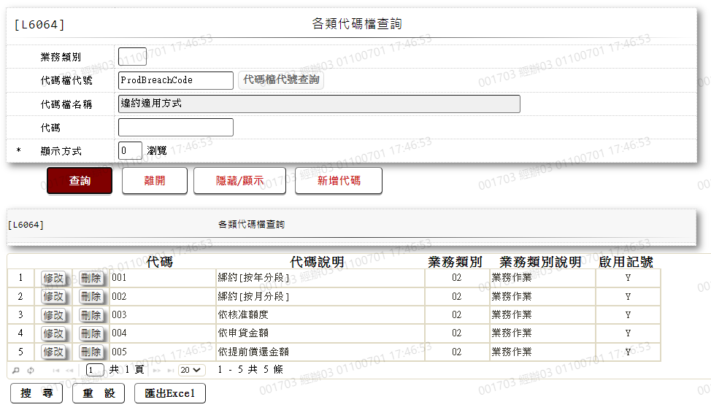

* 選單2/L6064

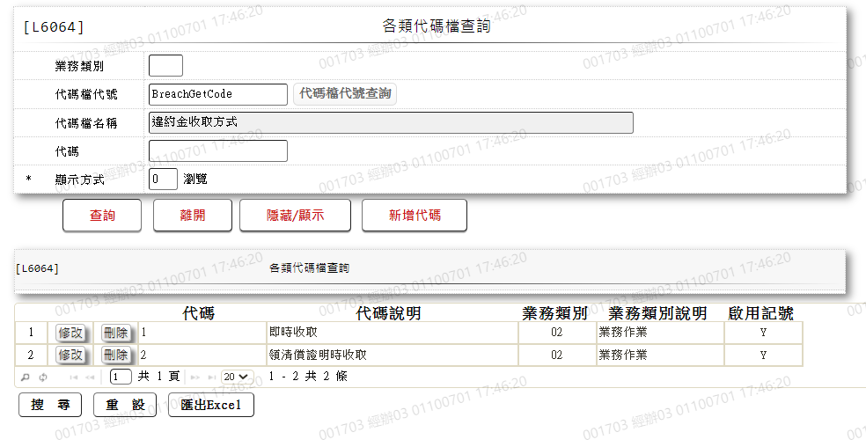

###### (3).L2632清償作業維護 ***

* 功能說明

|  |  |
| --- | --- |
| 功能名稱 | 清償作業維護 |
| 進入條件 | 1.維謢清償作業。  2.需由入口交易【L2077清償作業明細資料查詢】進入 |
| 基本流程 | 1.參考「作業流程.放款作業」流程 2.查詢清償作業檔(FacClose)  3.依據功能選項處理:  (1).修改:修改指定清償作業資料  (2).刪除:刪除指定清償作業資料  (3).查詢:查詢指定清償作業資料 |
| 選用流程 |  |
| 例外流程 |  |
| 執行後狀況 |  |
| 特別需求 | 修改時,異動原因及內容會記錄於「資料變更紀錄檔(TxDataLog)」,可至「L6932 資料變更交易查詢」查詢異動內容記錄內容 |
| 參考 |  |

* Table List:

|  |  |  |
| --- | --- | --- |
| 序號 | 名稱 | 說明 |
| 1 | FacClose | 清償作業檔 |
| 2 | CustMain | 客戶主檔 |

A.UI畫面-修改

輸入畫面：

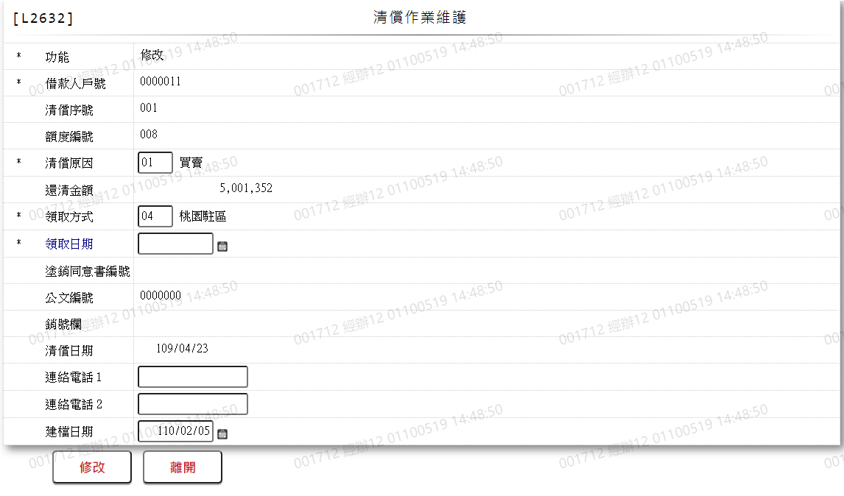

* 輸入畫面按鈕說明-修改

|  |  |  |
| --- | --- | --- |
| 序號 | 按鈕名稱 | 功能說明 |
| 1 | 修改 | <<檢查說明>>  1.檢查此[客戶]是否存在清償作業檔,不存在時顯示錯誤訊息"E0003,修改資料不存在(戶號 清償序號)"  <<成功處理說明>>  2.執行修改清償作業資料 |
| 2 | 離開 | 1.關閉此查詢畫面 |

* 輸入畫面資料說明-修改

|  |  |  |  |  |  |  |  |
| --- | --- | --- | --- | --- | --- | --- | --- |
| 序號 | 欄位 | 說明 | | | | | 處理邏輯及注意事項 |
| 資料長度 | 預設值 | 選單內容 | 必填 | R/W |
| 1. | 功能 |  | 修改 |  |  | R |  |
| 2. | 借款人戶號 |  |  |  |  | R | 1.由L2077帶入值,不可修改  2.FacClose.CustNo |
| 3 | 清償序號 |  |  |  |  | R | 1.由L2077帶入值,不可修改  2.FacClose.CloseNo |
| 4 | 額度編號 |  |  |  |  | R | 1.由L2077帶入值,不可修改  2.FacClose.FacmNo |
| 5 | 清償原因 | 2 |  | 下拉選單依據CdCode的DefCode=CdCode. CloseReasonCode限[啟用記號(Enable)]=[Y.啟用][選單1] | V | W | 1.自動顯示可修改  2.必須輸入代碼, 檢核條件：依選單/V(H)  3.FacClose.CloseReasonCode |
| 6 | 還清金額 |  |  |  |  | R | 1.自動顯示  2.FacClose.CloseAmt |
| 7 | 領取方式 | 2 |  | 下拉選單依據CdCode的DefCode=CdCode. CollectWayCode限[啟用記號(Enable)]=[Y.啟用][選單2] | V | W | 1.自動顯示可修改  2.必須輸入代碼,檢核條件：依選單/V(H)  3.FacClose.CollectWayCode |
| 8 | 領取日期 | 7 |  | 日期選單 | V | W | 1.自動顯示可修改  2.[領取方式]為[01.不領]或[20.不能領]時，跳過欄位  3.其他限輸入日期,檢核條件：  (1).不可為空/V(7)  (2.日期格式/A(DATE,0)  4. FacClose.ReceiveDate |
| 9 | 塗銷同意書編號 | 10 |  |  |  | W | 1.自動顯示  2.[清償日期]有值時,不可修改,否則限輸入空白或文數字  3.FacClose.AgreeNo |
| 10 | 公文編號 | 7 |  |  |  | W | 1.自動顯示  2.[清償日期]有值時,不可修改,否則限輸入空白或數字  3.FacClose.DocNo |
| 11 | 銷號欄 | 18 |  |  |  | W | 1.自動顯示  2.[清償日期]有值時,不可修改,否則限輸入空白或文數字  3.FacClose.ClsNo |
| 12 | 清償日期 |  |  |  |  | R | 1.自動顯示  2.FacClose.CloseDate |
| 13 | 連絡電話１ | 15 |  |  |  | W | 1.自動顯示  2.限輸入空白或文數字  3.FacClose.TelNo1 |
| 14 | 連絡電話２ | 15 |  |  |  | W | 1.自動顯示  2.限輸入空白或文數字  3.FacClose.TelNo2 |
| 15 | 建檔日期 | 7 |  |  |  | W | 1.自動顯示可以修改  2.限輸入空白或日期,檢核條件：日期格式/A(DATE,0)  3. FacClose.CreateDate |

B.UI畫面-刪除

輸入畫面：

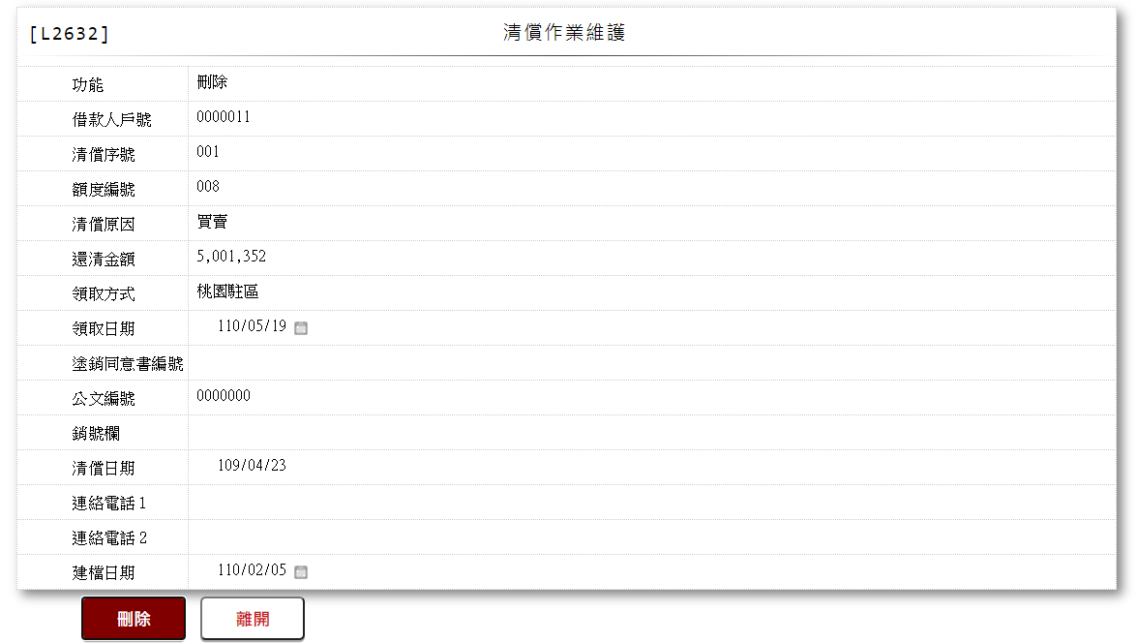

* 輸入畫面按鈕說明-刪除

|  |  |  |
| --- | --- | --- |
| 序號 | 按鈕名稱 | 功能說明 |
| 1 | 刪除 | <<檢查說明>>  1.檢查此[客戶]是否存在清償作業檔,不存在時顯示錯誤訊息"E0004,刪除資料不存在(戶號 清償序號)"  <<成功處理說明>>  2.刪除該筆清償作業資料 |
| 2 | 離開 | 1.關閉此查詢畫面 |

* 輸入畫面資料說明-刪除

|  |  |  |  |  |  |  |  |
| --- | --- | --- | --- | --- | --- | --- | --- |
| 序號 | 欄位 | 說明 | | | | | 處理邏輯及注意事項 |
| 資料長度 | 預設值 | 選單內容 | 必填 | R/W |
| 1. | 功能 |  | 刪除 |  |  | R | 自動顯示 |
| 2. | 借款人戶號 |  |  |  |  | R | 1.由L2077帶值,不可修改  2.FacClose.CustNo |
| 3 | 清償序號 |  |  |  |  | R | 1.由L2077帶值,不可修改  2.FacClose.CloseNo |
| 4 | 額度編號 |  |  |  |  | R | 1.由L2077帶值,不可修改  2.FacClose.FacmNo |
| 5 | 清償原因 |  |  |  |  | R | 1.自動顯示不可修改  2.FacClose.CloseReasonCode |
| 6 | 還清金額 |  |  |  |  | R | 1.自動顯示不可修改  2.FacClose.CloseAmt |
| 7 | 領取方式 |  |  |  |  | R | 1.自動顯示不可修改  2.FacClose.CollectWayCode |
| 8 | 領取日期 |  |  |  |  | R | 1.自動顯示不可修改  2.FacClose.ReceiveDate |
| 9 | 塗銷同意書編號 |  |  |  |  | R | 1.自動顯示不可修改  2.FacClose.AgreeNo |
| 10 | 公文編號 |  |  |  |  | R | 1.自動顯示不可修改  2.FacClose.DocNo |
| 11 | 銷號欄 |  |  |  |  | R | 1.自動顯示不可修改  2.FacClose.ClsNo |
| 12 | 清償日期 |  |  |  |  | R | 1.自動顯示不可修改  2.FacClose.CloseDate |
| 13 | 連絡電話１ |  |  |  |  | R | 1.自動顯示不可修改  2.FacClose.TelNo1 |
| 14 | 連絡電話２ |  |  |  |  | R | 1.自動顯示不可修改  2.FacClose.TelNo2 |
| 15 | 建檔日期 |  |  |  |  | R | 1.自動顯示不可修改  2.FacClose.CreateDate |

C.UI畫面-查詢

輸入畫面：

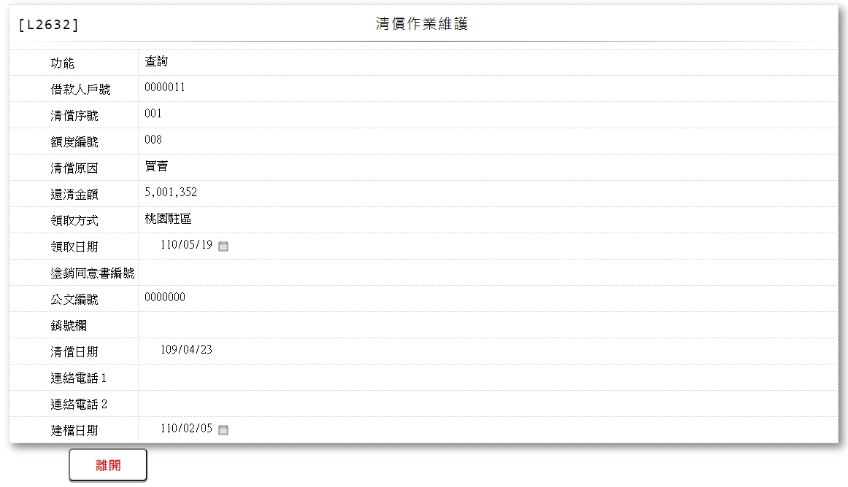

* 輸入畫面按鈕說明-查詢

|  |  |  |
| --- | --- | --- |
| 序號 | 按鈕名稱 | 功能說明 |
| 1 | 離開 | 1.關閉此查詢畫面 |

* 輸入畫面資料說明-查詢

|  |  |  |  |  |  |  |  |
| --- | --- | --- | --- | --- | --- | --- | --- |
| 序號 | 欄位 | 說明 | | | | | 處理邏輯及注意事項 |
| 資料長度 | 預設值 | 選單內容 | 必填 | R/W |
| 1. | 功能 |  | 查詢 |  |  | R | 1.自動顯示 |
| 2. | 借款人戶號 |  |  |  |  | R | 1.由L2077帶值,不可修改  2.FacClose.CustNo |
| 3 | 清償序號 |  |  |  |  | R | 1.由L2077帶值,不可修改  2.FacClose.CloseNo |
| 4 | 額度編號 |  |  |  |  | R | 1.由L2077帶值,不可修改  2.FacClose.FacmNo |
| 5 | 清償原因 |  |  |  |  | R | 1.自動顯示不可修改  2.FacClose.CloseReasonCode |
| 6 | 還清金額 |  |  |  |  | R | 1.自動顯示不可修改  2.FacClose.CloseAmt |
| 7 | 領取方式 |  |  |  |  | R | 1.自動顯示不可修改  2.FacClose.CollectWayCode |
| 8 | 領取日期 |  |  |  |  | R | 1.自動顯示不可修改  2.FacClose.ReceiveDate |
| 9 | 塗銷同意書編號 |  |  |  |  | R | 1.自動顯示不可修改  2.FacClose.AgreeNo |
| 10 | 公文編號 |  |  |  |  | R | 1.自動顯示不可修改  2.FacClose.DocNo |
| 11 | 銷號欄 |  |  |  |  | R | 1.自動顯示不可修改  2.FacClose.ClsNo |
| 12 | 清償日期 |  |  |  |  | R | 1.自動顯示不可修改  2.FacClose.CloseDate |
| 13 | 連絡電話１ |  |  |  |  | R | 1.自動顯示不可修改  2.FacClose.TelNo1 |
| 14 | 連絡電話２ |  |  |  |  | R | 1.自動顯示不可修改  2.FacClose.TelNo2 |
| 15 | 建檔日期 |  |  |  |  | R | 1.自動顯示不可修改  2.FacClose.CreateDate |

* 選單1/L6064



* 選單2/L6064



###### (4).L2076領取清償證明作業 ***

* 功能說明

|  |  |
| --- | --- |
| 功能名稱 | 領取清償證明作業 |
| 進入條件 | 1.領取清償證明作業。  2.需由入口交易【L2077清償作業明細資料查詢】進入 |
| 基本流程 | 1.參考「作業流程.放款作業」流程 2.維護擔保品他項權利資料(ClOtherRights)  3.依據功能選項處理:  (1).請領: 請領清償證明作業  (2).補領: 補領清償證明作業  (3).補發: 補發清償證明作業 |
| 選用流程 |  |
| 例外流程 |  |
| 執行後狀況 |  |
| 特別需求 |  |
| 參考 |  |

* Table List:

|  |  |  |
| --- | --- | --- |
| 序號 | 名稱 | 說明 |
| 1 | FacClose | 清償作業檔 |
| 2 | CustMain | 客戶資料主檔 |
| 3 | ClOtherRights | 擔保品他項權利資料 |
| 4 | ClFac | 擔保品與額度關聯檔 |
| 5 | LoanBorMain | 放款主檔 |

* UI畫面

輸入畫面：

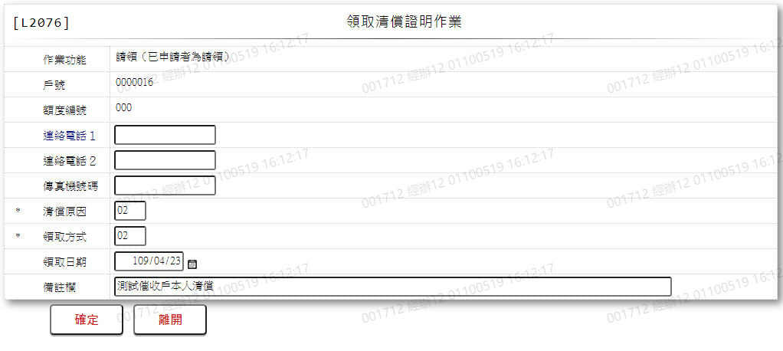

* 輸入畫面按鈕說明

|  |  |  |
| --- | --- | --- |
| 序號 | 按鈕名稱 | 功能說明 |
| 1 | 確定 | <<檢查說明>>  1.查詢[額度與擔保品關聯檔],無符合資料時,顯示錯誤訊息"E2003:查無資料(額度與擔保品關聯檔)"  <<成功處理說明>>  2.依[戶號][額度]顯示與此額度關聯擔保品他項權利資料 |
| 2 | 離開 | 1.關閉此查詢畫面 |

* 輸入畫面資料說明

|  |  |  |  |  |  |  |  |
| --- | --- | --- | --- | --- | --- | --- | --- |
| 序號 | 欄位 | 說明 | | | | | 處理邏輯及注意事項 |
| 資料長度 | 預設值 | 選單內容 | 必填 | R/W |
| 1. | 作業功能 |  |  |  |  | R | 1.由L2077帶入值,不可修改 |
| 2 | 戶號 |  |  |  |  | R | 1.由L2077帶入值,不可修改 |
| 3 | 額度編號 |  |  |  |  | R | 1.由L2077帶入值,不可修改 |
| 4 | 聯絡電話1 | 15 |  |  |  | W | 1.限輸入空白或文數字 |
| 5 | 連絡電話2 | 15 |  |  |  | W | 1.限輸入空白或文數字 |
| 6 | 傳真機號碼 | 15 |  |  |  | W | 1.限輸入空白或文數字 |
| 7 | 清償原因 | 2 |  | 下拉選單依據CdCode的DefCode=CdCode. CloseReasonCode限[啟用記號(Enable)]=[Y.啟用][選單1] | V | W | 1.自動顯示可修改  2.必須輸入代碼,檢核條件：依選單/V(H) |
| 8 | 領取方式 | 2 |  | 下拉選單依據CdCode的DefCode=CdCode. CollectWayCode限[啟用記號(Enable)]=[Y.啟用][選單2] | V | W | 1.自動顯示可修改  2.必須輸入代碼,檢核條件：依選單/V(H) |
| 9 | 領取日期 | 7 |  | 日期選單 |  | W | 1.自動顯示可修改  2.[領取方式]為[01.不領]時，不可輸入  3.其他限輸入空白或日期,不為空白時檢核:日期格式/A(DATE,0) |
| 10 | 備註欄 | 100 |  |  |  | W | 1.限輸入空白或文數字 |

* 輸出畫面:

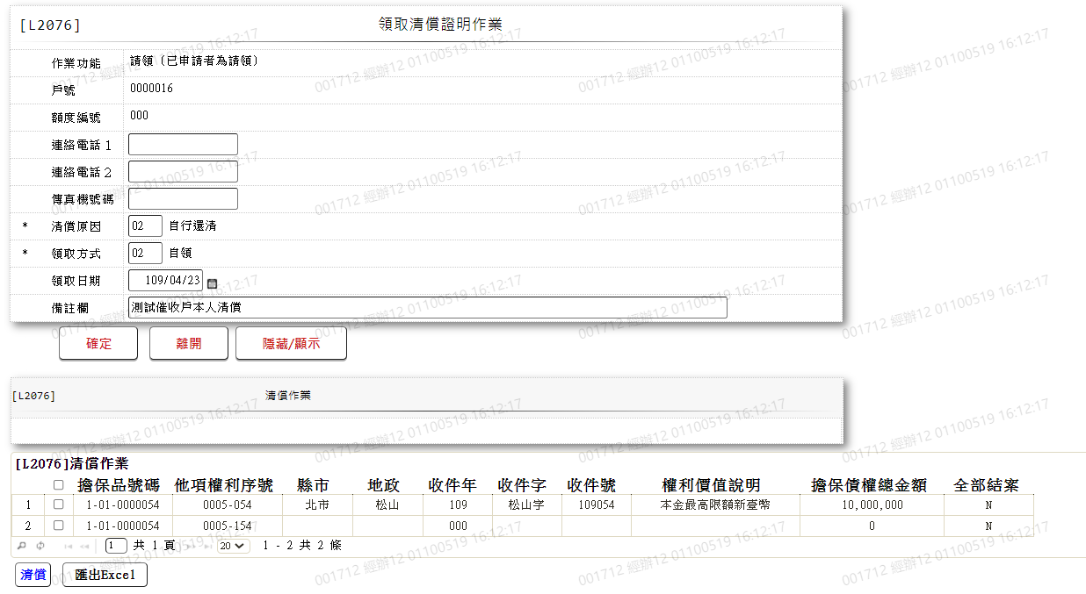

* 輸出畫面資料說明:

|  |  |  |  |  |
| --- | --- | --- | --- | --- |
| 序號 | 欄位型態 | 欄位名稱 | 資料來源 | 輸出/功能說明 |
| 1 | 勾選鈕 |  |  | 有勾選時,於按下[清償]按鈕後,會逐一執行【L2631清償作業】 |
| 2 | 資料 | 擔保品號碼 | ClOtherRights.ClCode1  +ClOtherRights.ClCode2  +ClOtherRights.ClNo | 擔保品號碼 |
| 3 | 資料 | 他項權利序號 | ClOtherRights.Seq | 他項權利序號0000-000 |
| 4 | 資料 | 縣市 | ClOtherRights.City | 縣市 |
| 5 | 資料 | 地政 | ClOtherRights.LandAdm | 地政 |
| 6 | 資料 | 收件年 | ClOtherRights.RecYear | 收件年yyy |
| 7 | 資料 | 收件字 | ClOtherRights.RecWord | 收件字 |
| 8 | 資料 | 收件號 | ClOtherRights.RecNumber | 收件號 |
| 9 | 資料 | 權利價值說明 | ClOtherRights.RightsNote | 權利價值說明 |
| 10 | 資料 | 擔保債權總金額 | ClOtherRights.SecuredTotal | 擔保債權總金額(金額加千分位) |
| 11 | 資料 | 全部結案 | LoanBorMain.getStatus | 全部結案依據放款主檔戶況為正常戶、催收戶、逾期戶、呆帳戶、債權轉讓戶顯示N，其餘顯示Y |

* 輸出畫面按鈕說明:

|  |  |  |
| --- | --- | --- |
| 序號 | 按鈕名稱 | 功能說明 |
| 1 | 清償 | 針對有勾選資料,會逐一發送查詢電文執行【L2631清償作業】 |

* 選單1/L6064



* 選單2/L6064



* 列印清償證明

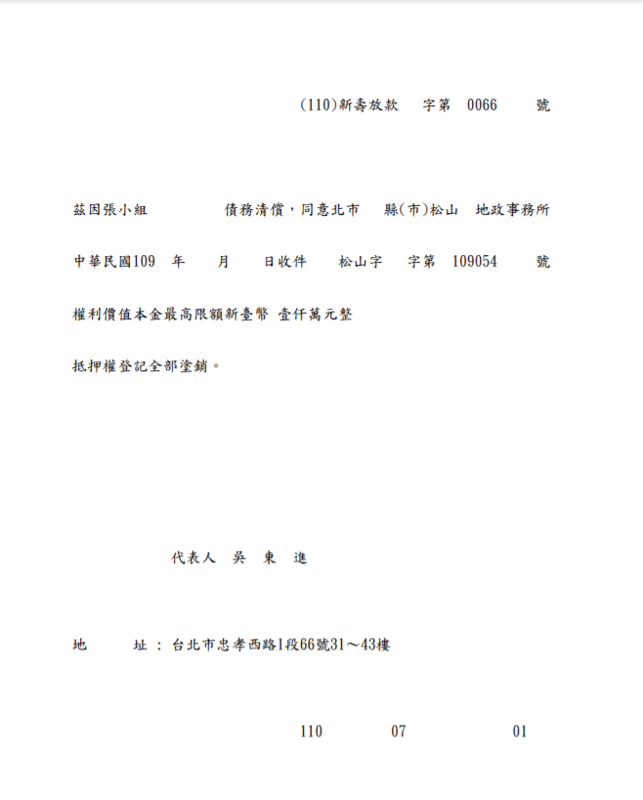

# 第4章 其他與附件

## 4.1 其他

N/A

## 4.2 附件

N/A